Pressmeddelande 2013-02-25

Sluttande tak
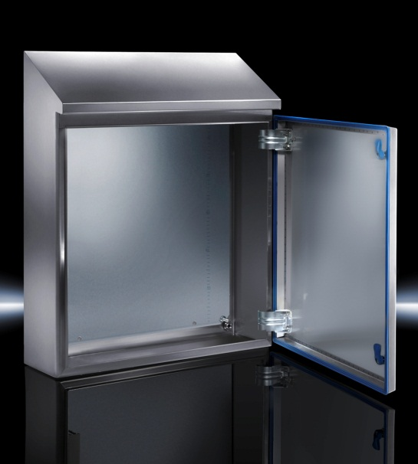
förbättrar hygienen

Ett framåtsluttande tak med 30° ökar renligheten. Taket sitter på de nya kapslingar för elektriska kopplingar och styrsystem som Rittal tagit fram för öppna processer inom livsmedelsindustrin.

Kapslingarna med de sluttande taken ingår i Rittals nya sortiment Hygienic Design. Det är speciellt utvecklat för processer inom livsmedels- och läkemedelsindustri där det finns särskilda behov av rena miljöer.

– Vi har tagit till oss de riktlinjer som framställs av EHEDG (European Hygenic Engineering & Design Group) för att säkra en ökad livsmedelshygien, förklarar Per Magnusson, Produktchef på på Rittal Scandinavian ab.

Fördelarna med de sluttande taken är flera. De är lätta att rengöra. Vatten och rengöringsvätska efter tvätt rinner snabbt av. Taken är lätta att inspektera. Lutningen innebär även att olika föremål inte kan ställas på kapslingarna. Till exempel om glasspapper eller kaffekoppar ställs ovanpå ett vanligt elskåp så finns risken för kontaminering alternativt att någon välter ner koppen när de tvättar vilket resulterar i porslinssplitter i produktionsanläggningen. Sammantaget håller detta miljön renare och förbättrar produktionen.

– Inom sortimentet ingår kapslingar och tillbehör för den här typen av känsliga processer. Även inom företag som arbetar med slutna processer finns oftast en del där processen sker öppet, exempelvis fyllningen i bryggerier. Det är i denna miljö som våra nya kapslingar är ett värdefullt komplement till traditionella kopplings- och apparatskåp, betonar Per Magnusson.

För ytterligare information kontakta:
Per Magnusson, Scandinavian Product Manager Enclosure
Telefon 0431-44 26 22, Mobil 070-361 94 94

Rittal, som ingår i den tyska koncernen Friedhelm Loh Group är världsledande inom apparatskåpssystem för industriautomation och fysisk IT-säkerhet. På Rittal Scandinavian ab hanterar 90 medarbetare 6 000 artiklar och 3 000 kunder. Dessa betjänas från huvudkontoret i Ängelholm, kontoren i Stockholm och Göteborg samt dotterbolagen i Norge och Finland.
Omsättningen 2011 uppgick till drygt 755 MSEK.

